Zadatak: Napišite proceduru koja crta lik prikazan na slici.

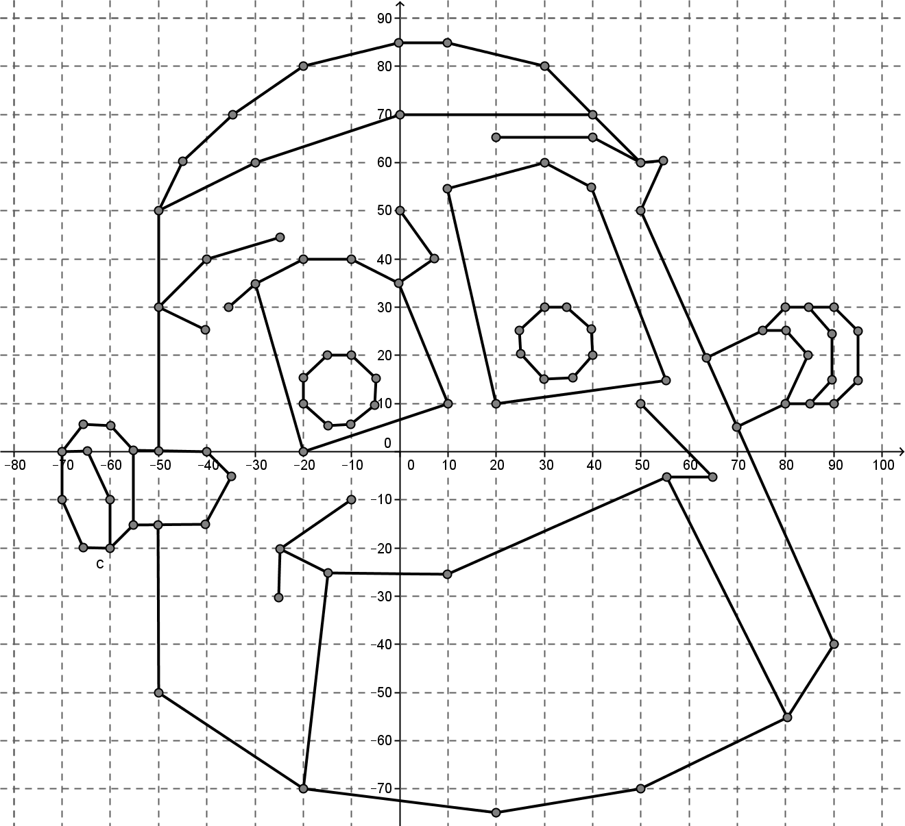
Y
x

Zadatak: Napišite proceduru koja crta lik prikazan na slici.

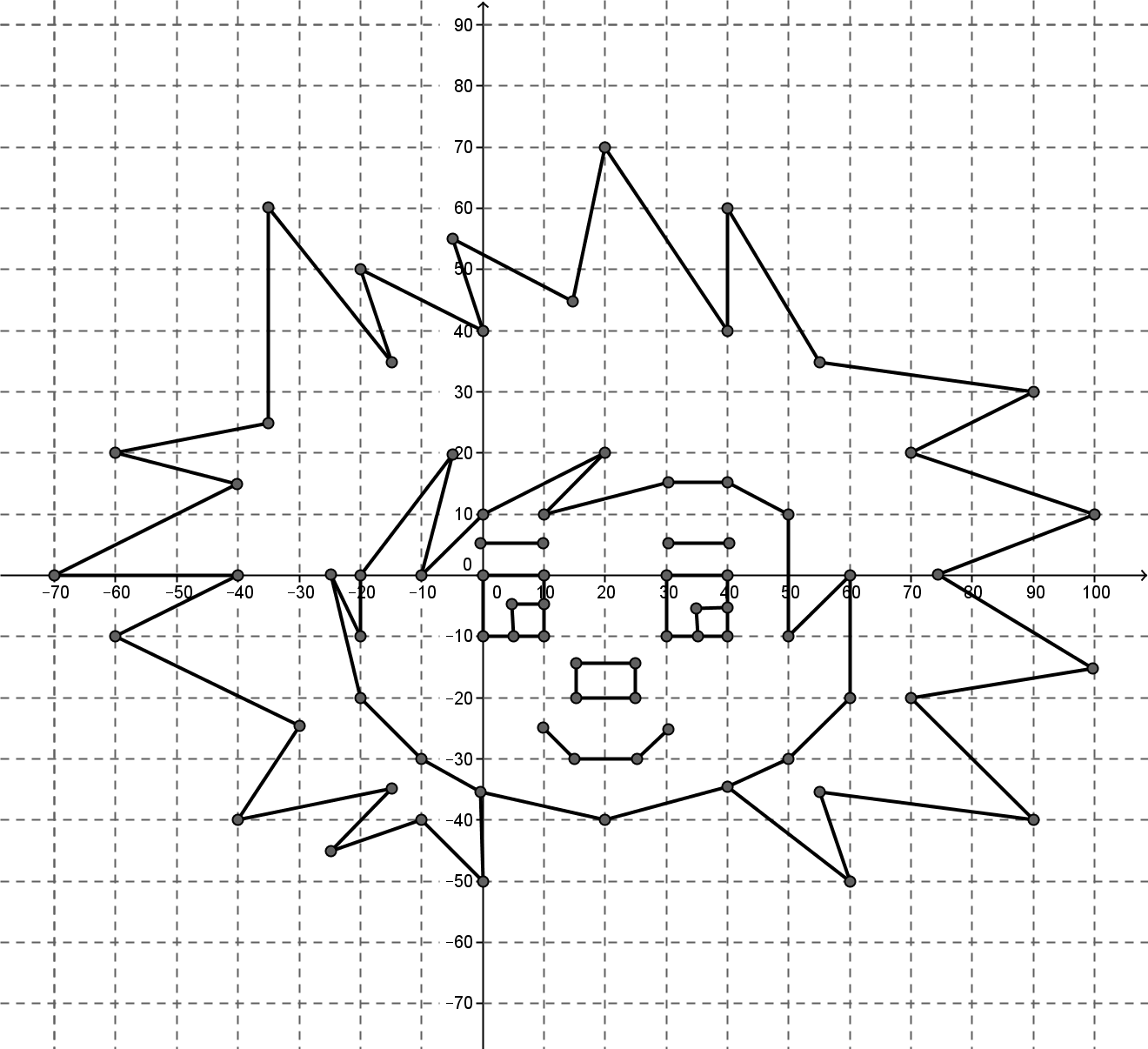
x
Y

